2 priedas

DARBŲ APRAŠYMAS
(Techninė specifikacija)

Eil. Nr. | Pavadinimas | Reikalavimai
 | - Bendra informacija apie pirkimo objektą
1. | Užsakovas | VšĮ Elektrėnų profesinio mokymo centras
2. | Pirkimo objektas | Rungos g. 18 II ir III aukštų koridoriaus grindų dangos šlifavimas, laiptų pakopų ir laiptų aikštelių atnaujinimo darbai (dengimas epoksidine derva)
3. | Statinio adresas | Rungos g. 18, Elektrėnai
4. | Esama perkamų darbų situacija | Mokyklos grindis ir laiptinės yra įrengtos iš seno tipo akmens ploščių. Turi smulkių išdaužų ir ištrupėjimų.  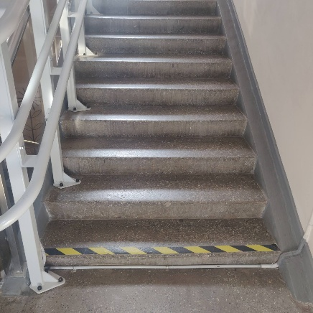  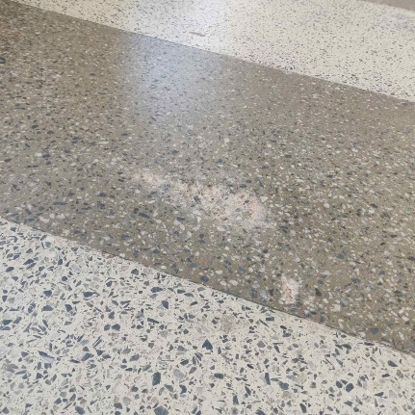  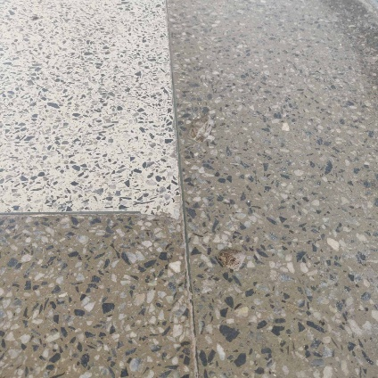
 | - Perkamų darbų apimtis ir trukmė
7. | Perkamų darbų apimtis: | Atlikti I aukšto laiptų 11 pakopų iki aikštelės į II aukštą,  II aukšto laiptų 22 pakopų iki aikštelės į III aukštą  III aukšto laiptų 11 pakopų  VISO 44 pakopos ir 2 aikštelės – dengimas epoksidine derva, prieš tai atstačius jų paviršius ir tūrį.  Nušlifuoti II aukšto 244 m2 ir III aukšto 215 m2 grindų dangą (koridorių). Viso 459 m2.
8. | Darbų trukmė | Ne ilgesnė kaip 2 (du) mėnesiai
 | III. Reikalavimai darbams
9. | Darbams taikomi teisės aktai, normatyviniai statybos techniniai dokumentai bei normatyviniai statinio saugos ir paskirties dokumentai. | Vykdomi Darbai turi atlikti Statybos įstatymo, Statybos techninių reglamentų ir kitų norminių teisės aktų reikalavimus.
10. | Techniniai, kokybiniai ir kt. reikalavimai | Rangovas turi laikytis saugaus darbo, gaisrinės saugos, aplinkos apsaugos ir darbo higienos reikalavimų,  Sutvarkyti atliktų darbų vietą, išvežti ir Lietuvos Respublikos teisės aktų nustatyta tvarka sutvarkyti susidariusias atliekas (jeigu jų susidaro).
11. | Kvalifikaciniai reikalavimai | Rangovas įsipareigoja, kad pirkimo sutartį vykdys tik tokią teisę turintys asmenys.
12. | Darbų aprašymas | Paviršiaus pažeidimų sutvarkymas, šlifavimas;  Padengimas epoksidine derva.
13. | Kita | Grindų atnaujinimas apima koridorių paviršiaus šlifavimą ir pažeidimų sutvarkymą (įbrėžimai, įtrūkimai, vietiniai apgadinimai, išmuštos skylės, nutrupėjimai).  Laiptų, laiptų pakopų ir aikštelių atnaujinimas apima padengimą epoksidine derva.  Rangovas prisiima visą darbų kiekių svyravimo riziką.  Darbų metu susidariusios atliekos turi būti išvežamos utilizavimui Rangovo sąskaita. Darbai atliekami suderintu laiku pagal iš anksto suderintą susitarimą su užsakovu.

Jeigu techninėje specifikacijoje nurodomas konkretus modelis ar tiekimo šaltinis, konkretus procesas, būdingas konkretaus tiekėjo tiekiamoms prekėms ar teikiamoms paslaugoms, darbams ar prekių ženklas, patentas, tipai, konkreti kilmė ar gamyba, dėl kurių tam tikriems subjektams ar tam tikriems produktams būtų sudarytos palankesnės sąlygos arba jie būtų atmesti, gali būti pateikiamas lygiavertis objektas nurodytajam.
Prieš teikiant pasiūlymą, rekomenduojama objekto apžiūra vietoje.
Užsakovo kontaktinis asmuo apžiūrai: direktoriaus pavaduotoja infrastruktūrai Jelena Jočionė, tel. +370 672 38 155, el. paštas jelena.jocione@epmc.lt.

